Отчет об участии в инклюзивном фестивале #ЛюдиКакЛюди

В рамках проведения мероприятий, приуроченных ко Всемирному Дню распространения информации об аутизме, с 25 марта по 6 апреля 2022 года в муниципальном дошкольном общеобразовательном учреждении «Детский сад № 35 «Улыбка» города Георгиевска» были проведены следующие мероприятия:

Акция для педагогов учреждения «Я знаю про аутизм!».
Цель: распространение информации среди работников организации о проведении Всероссийского инклюзивного фестиваля «Люди как люди».
Ход проведения: педагоги МДОУ заранее были оповещены о приходе на работу с индивидуальными значками синего цвета, либо в синей одежде в честь проведения акции «Я знаю про аутизм!», чем оказали поддержку Всероссийскому дню о распространении информации об аутизме и осведомленность о данной проблеме. Педагоги были проинформированы об аутизме, о детях, страдающих данным недугом.
«Официальное обозначение аутизма звучит, как нарушение работы головного мозга, которое выражается резким неприятием социальных отношений. Что такое аутизм простыми словами – это особое состояние человека, когда нет желания общаться с кем-то. Аутисты – это особенные дети или люди, которые ограждают себя от воздействия общества и им абсолютно все равно на мнение окружающих. Как и откуда начинается данное нарушение в мозге точно пока никому не известно. Одни ученные считают, что аутизм проявляется вследствие взаимодействия большого количество генов, другие считают, что все происходит из-за мутаций в генах. Но пока точно никто ничего установить не может. Многим людям стоит запомнить что аутизм – это не болезнь и даже не диагноз – это состояние души человека, при котором ему удобно находится в собственном мире. К сожалению, те нарушения в мозгу у людей страдающих аутизмом нельзя изменить, наследственность этого состояния также не выявлена, потому что люди аутисты достаточно редко вступают в браки и тем более рожают детей, это все обозначается спецификой их поведения и ощущением собственного мира. Считается, что если в семье со стороны кого-то из родителей имеются аутисты, тогда шанс рождения особого ребенка увеличивается многократно, но это не правда. Детки аутисты рождаются 4-5 человек на 10000, мальчиков с таким диагнозом больше чем девочек, но у девочек аутизм в основном проявляется в более тяжелой форме и ребенка достаточно тяжело адаптировать к окружающему миру».
Акция для детей «Зажги сердца синим».
Цель: распространить информацию среди детей старших групп о существовании такой особенности некоторых людей, как аутизм; рассказать детям, как необходимо себя вести с такими детьми. Снять негатив. Дети вместо злости в адрес аутиста, который может своим поведением нечаянно кого-либо обидеть, открыты для восприятия новой информации.
Ход:
«У нас разные части мозга отвечают за разные навыки. Если один из навыков (а у аутистов это навык общения с окружающими) ослаблен, это место в мозгу используется для других целей. Например, для научных открытий».
«Многие из аутистов при соответствующей помощи могут научиться нормально общаться».
«Нося синие знаки отличия в этот день, мы даем людям вокруг понять, что мы знаем об аутизме и готовы участвовать в распространении верной информации в рамках проведения Всемирного мероприятия».
Советы по тому, как вести себя с аутистом.
1) Проговаривать любое действие, касающееся особого ребенка ДО того, как ты что-то сделаешь. И давать аутисту возможность отказаться.
Т.е. не взять за руку, а сказать: «Я сейчас возьму тебя за руку. Можно?» Не кинуть мячик, а сказать: «Я сейчас кину мячик, а ты его лови, а потом кидай обратно. Хочешь? Хочешь, мы так покидаем мячик несколько раз?»
2) Четко объяснять правила игры и не менять их в процессе. Таким детям легче играть в игры с четкими правилами, и в разы сложнее играть в игры, где правила меняются по ходу.
3) Такие дети часто более спокойно чувствуют себя в повторяющейся обстановке: сидеть на одном и том же месте в столовой, раскладывать принадлежности одним и тем же образом. Тут просто не мешай. Можно запомнить, какое место выбрал этот ребенок, и стараться не занимать его, пока он не сел.
Акция для родителей «Люди как люди»
Цель: распространение информации среди родителей о проведении Всероссийского инклюзивного фестиваля «Люди как люди».
Ход: на информационных стендах, на сайте и в родительских чатах была распространена информация о проведении Всемирного мероприятия, направленного на распространение информации об аутизме.

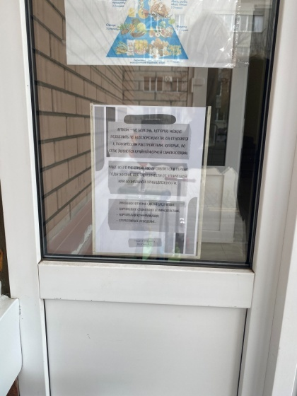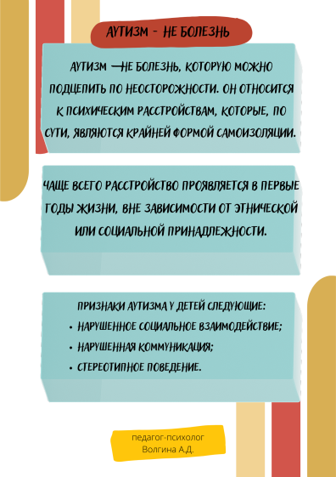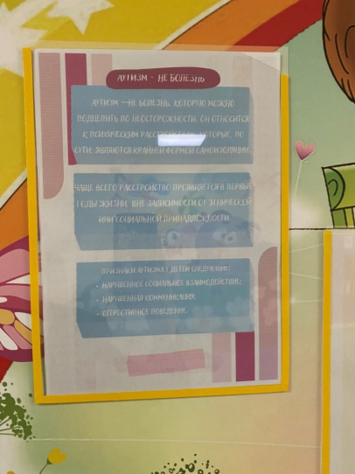

Акция для педагогов учреждения «Я знаю про аутизм!».

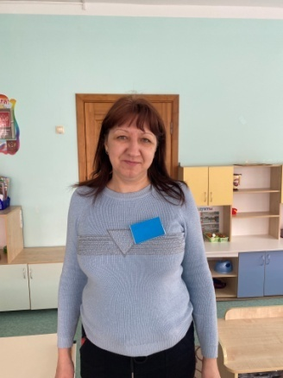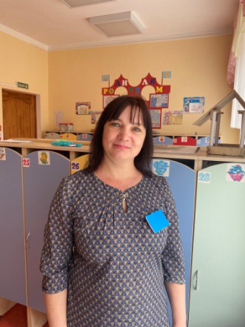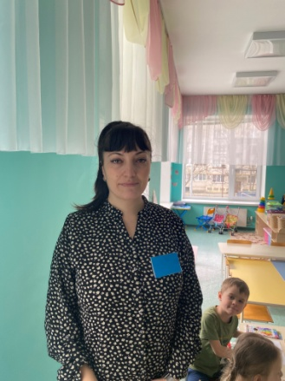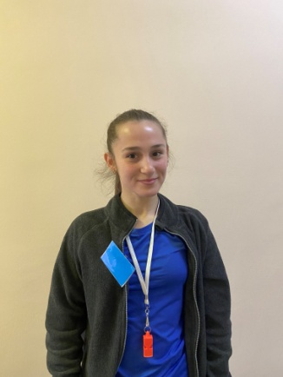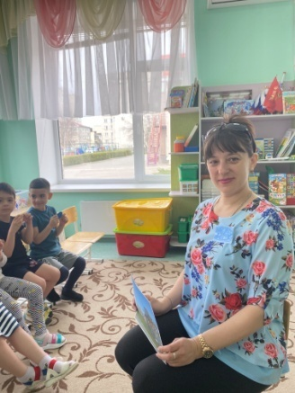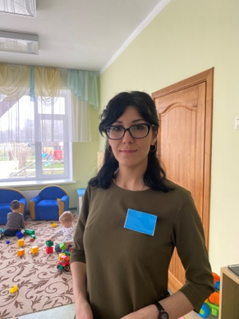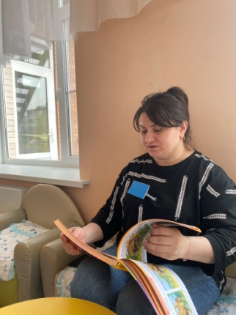

Акция для детей «Зажги сердца синим».
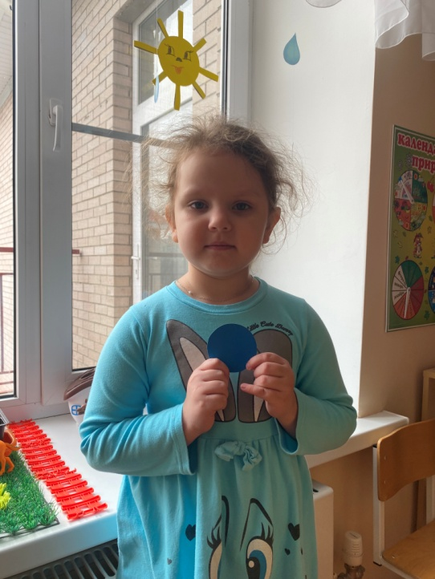
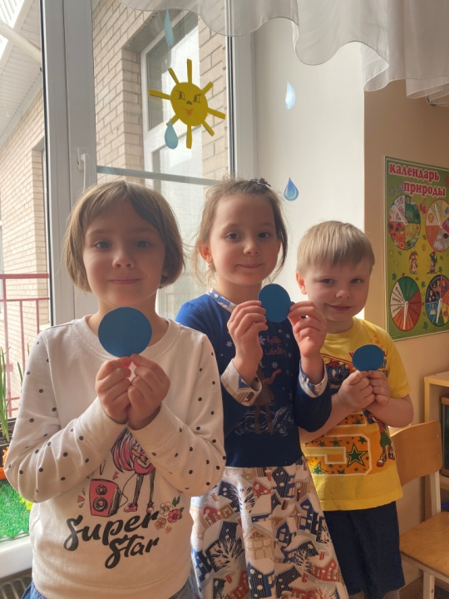

Ответственный: Волгина А.Д., педагог-психолог

